|  |  |  |  |  |  |
| --- | --- | --- | --- | --- | --- |
| **주차** | 25주차 | **기간** | 2022.6.15~ 2022.6.22 | **지도교수** | (서명) |
| 이번주 한일 요약 | 후디니에서 만든 파티클들을 언리얼로 가져오는 방법에 대한 연구 | | | | |

후디니에서 fluid시스템을 만들고 언리얼로 가져오려고 해봤지만 실패함

후디니에서 나이아가라노드를 사용하여 엔진내 플러그인을 통해 언리얼로 가져오는 방법을 공부함

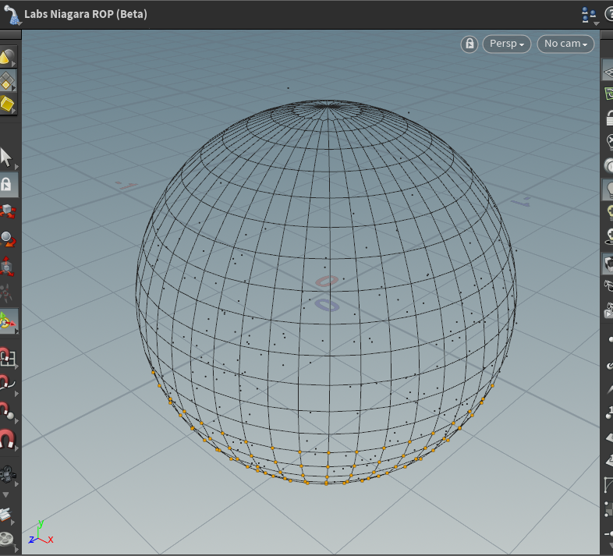

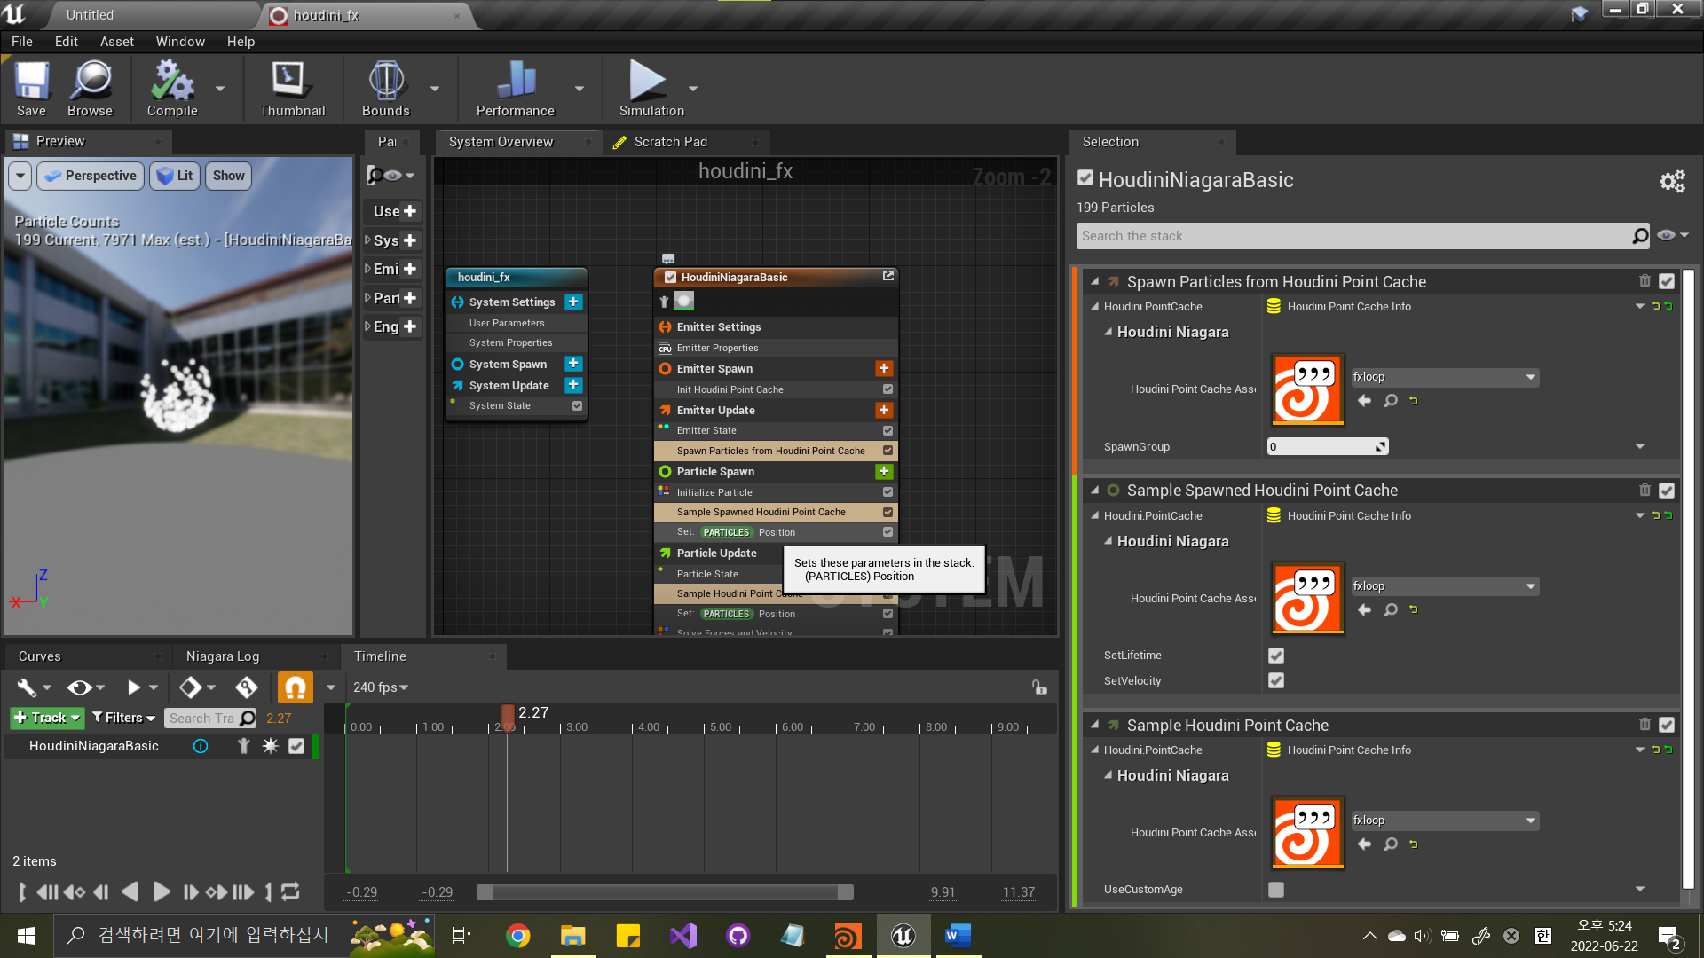

이 방법으로 fluid 이펙트도 언리얼로 가져오는 것을 성공했지만 매우 빨리재생됨

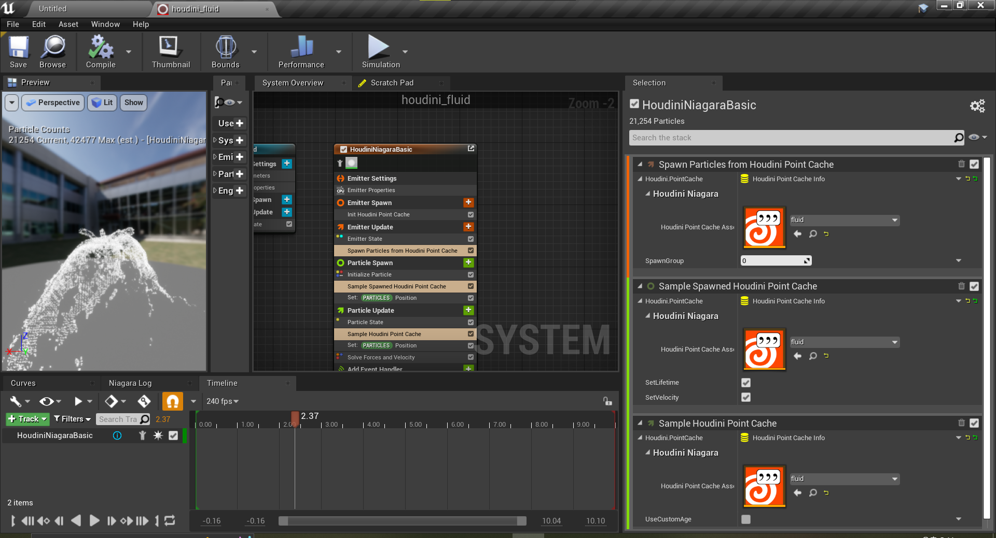

|  |  |  |  |
| --- | --- | --- | --- |
| **문제점 정리** |  | | |
| **해결방안** |  | | |
| **다음주차** | 25주차 | **다음기간** | 2022.6.15 ~ 2022.6.22 |
| **다음주 할일** | 후디니 눈덩이 부서짐 언리얼 안에서 구현하기 | | |
| **지도 교수**  **Comment** |  | | |